**日常用品**

数量：4800条。牌型号：洁丽雅，6714全棉毛巾。规格长74Cm，宽33Cm/92G。品质全棉，随货时提供品牌销售授权，检测报告，政府采购网上商城竞价凭证和发票，一旦查实假冒货物品牌，将列入诚信黑名单和拒绝收货。

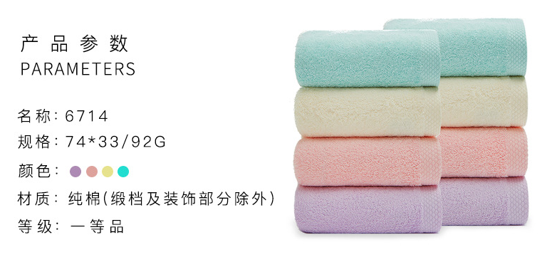

附加要求：按照指定地址送货并开具13%增值税发票。